Always idiomas

**Table of contents**

Introducción 3

Primeros pasos 3

Iniciar la aplicación 3

Gestión de empleados 4

Gestión de alumnos 5

Asignar bonos y tarifas especiales 5

Generación de informes 6

**Introducción**

¡Bienvenido a Always idiomas!

Con esta aplicación tendrás la posibilidad de gestionar los empleados del centro así como los alumnos del mismo de forma sencilla e intuitiva.

Con esta guía de uso pretendemos ayudarte en caso de que tuvieras alguna duda sobre el uso de la aplicación.



*Created with the Personal Edition of HelpNDoc:* [*Easily create EPub books*](https://www.helpndoc.com/feature-tour)

**Primeros pasos**

*Created with the Personal Edition of HelpNDoc:* [*Free Qt Help documentation generator*](https://www.helpndoc.com)

**Iniciar la aplicación**

Iniciar la aplicación por primera vez

Cuando inicie la aplicación verá una pantalla de carga con el logo de la academia similar a la de la foto. Por favor sea paciente y deje que la aplicación termine de cargar.

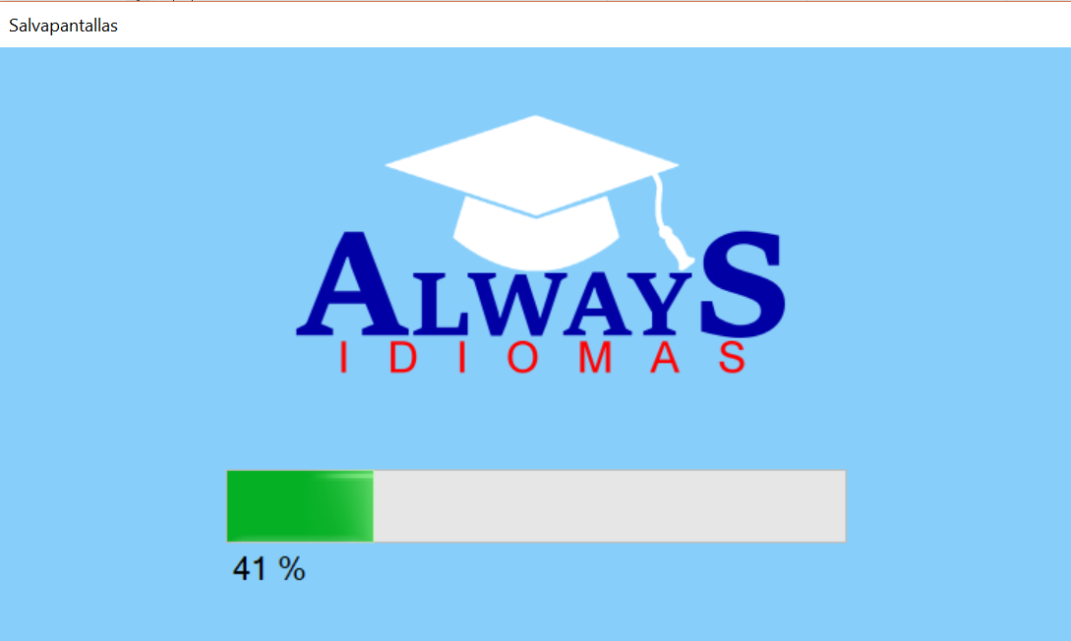

Cuando la aplicación termine de cargar los ficheros necesarios, usted verá una pantalla como la que se muestra a continuación:

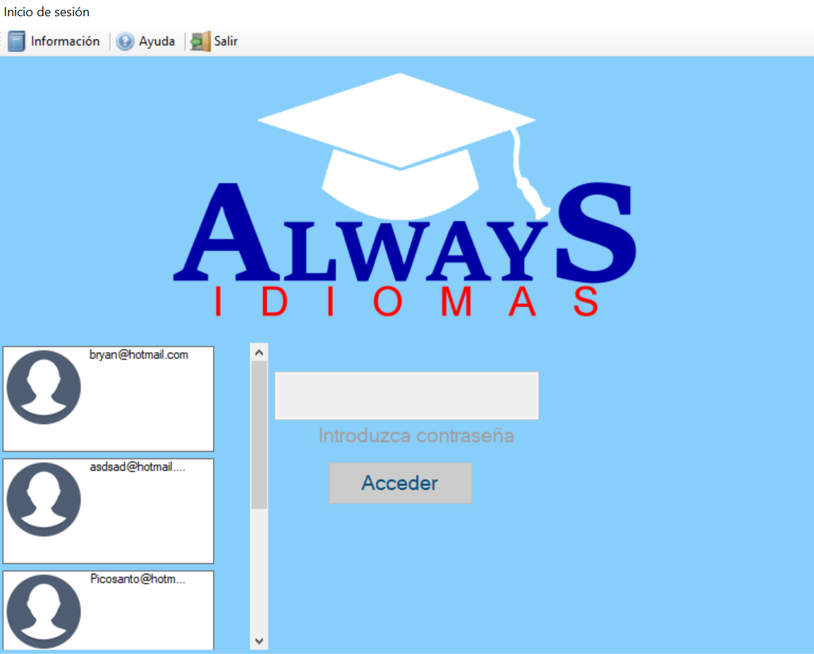

En esta pantalla se muestran las cuentas de los usuarios que actualmente están registrados en la aplicación. Si usted no ve ningún usuario, esto se puede deber a que los ficheros necesarios (archivos DLL y/o base de datos access) no se han cargado correctamente. Asegúrese de estar ejecutando la aplicación desde la ruta correcta definida por el instalador de la aplicación. Si aun así sigue teniendo problemas pruebe a desinstalar la aplicación e instalarla de nuevo. Si después de haber hecho esto sigue teniendo problemas por favor contacte con el administrador para cualquier tipo de reclamación.

Seleccione pues su cuenta de usuario de la lista. Esto activará el campo de texto situado a la derecha, en él deberá escribir su contraseña y pulsar sobre el botón acceder. Si su contraseña es correcta podrá acceder al panel principal de la aplicación.

Si usted tiene el rol de jefe, la aplicación mostrará varias pestañas. La primera de ellas le permitirá gestionar los empleados de la academia, y la segunda le permitirá gestionar los alumnos que hay inscritos en la misma.

En las siguientes secciones se le provee de una ayuda para aprender a gestionar tanto los empleados como los alumnos.

*Created with the Personal Edition of HelpNDoc:* [*Write eBooks for the Kindle*](https://www.helpndoc.com/feature-tour/create-ebooks-for-amazon-kindle)

**Gestión de empleados**

Gestión de empleados

Gestionar los empleados es muy sencillo. En el panel principal de la aplicación y SOLAMENTE si tienes el rol de jefe, te aparecerá una pestaña de empleados que viene seleccionada por defecto al iniciar sesión. Aquí se mostrarán los datos de todos los empleados que haya registrados en el momento, tengan el puesto que tengan.

Usted puede dar de alta un nuevo empleado haciendo clic sobre el botón Añadir. Esto abrirá una nueva ventana en donde se le pedirán los datos del empleado. Dependiendo del puesto que se seleccione en el desplegable se le pedirán más datos o menos.

Finalmente cuando termine de proporcionar todos los datos que se piden, haga clic en Añadir y, si todo es correcto, la ventana se cerrará y el nuevo empleado aparecerá en la lista de la pantalla principal. Si esto no es así, se le informará de ello y deberá corregir los posibles errores que puedan existir en los datos que ha introducido.

NOTA: Si selecciona el puesto de profesor se le pedirá una password. Esta contraseña servirá para que el nuevo profesor pueda iniciar sesión en la aplicación.

También existe la posibilidad de modificar un empleado ya existente. Para ello bastará con hacer clic en el botón Modificar y cambiar el contenido del campo que se desea modificar. Cuando haya terminado simplemente haga clic sobre Modificar para finalizar el proceso.

Para acabar, existe la opción también de eliminar un empleado. Para hacer esto simplemente haga clic sobre Eliminar y se le preguntará para confirmar la operación.

ADVERTENCIA: Esta operación eliminará al empleado de la base de datos y por tanto ya no será posible recuperarlo en caso de así desearlo.

*Created with the Personal Edition of HelpNDoc:* [*Easily create Qt Help files*](https://www.helpndoc.com/feature-tour)

**Gestión de alumnos**

Gestión de alumnos

Como ya se ha mencionado en secciones anteriores, la aplicación le permite gestionar también los alumnos matriculados. Esta gestión se realiza en la pestaña Alumnos de la ventana principal de la aplicación.

Esta pestaña está siempre activa sin importar el rol que tengas asignado solo que, si eres jefe, podrás ver todos los alumnos dados de alta en la aplicación mientras que si eres profesor sólo verás tus alumnos.

Para más información sobre la gestión de alumnos, dirígete a la sección anterior ("Gestión de empleados") ya que es completamente igual aunque cambando, obviamente, los datos que son necesarios de un alumno frente a los de un empleado.

A un alumno se le pueden asignar bonos y tarifas especiales de clases. Este tema será tratado en la siguiente sección.

*Created with the Personal Edition of HelpNDoc:* [*Full-featured Documentation generator*](https://www.helpndoc.com)

**Asignar bonos y tarifas especiales**

Asignar un bono de clases a un alumno

Para asignar un bono de clases a un alumno sigue los siguientes pasos:

* 1. Selecciona el alumno al que le quieres asignar el bono de la lista de alumnos
  2. Haz clic sobre el botón Asignar bono y personaliza los detalles del bono a tu gusto mediante las distintas opciones que se presentan en la nueva ventana que aparece. Verás que el precio se va actualizando.
  3. Una vez hayas terminado pincha sobre Asignar y habrás terminado

Asignar una tarifa especial a un alumno

Para asignar una tarifa especial a un alumno, el proceso es el mismo que para un bono solo que para este paso las opciones a escoger son distintas.

Selecciona el alumno al que le quieres asignar la tarifa y haz clic sobre Asignar tarifa especial. Verás que se abre una ventana similar a la anterior con opciones para seleccionar. Elige las opciones que quieras y pincha sobre Asignar para finalizar el proceso.

*Created with the Personal Edition of HelpNDoc:* [*iPhone web sites made easy*](https://www.helpndoc.com/feature-tour/iphone-website-generation)

**Generación de informes**

Generación de informes

La aplicación incorpora también la funcionalidad de generar informes personalizados.

Para generar un informe, en la ventana principal pincha en el menú Generar informes en la parte inferior izquierda. Esto desplegará dos opciones: Generar informe de empleados y generar informe de alumnos. Selecciona la opción que desees y sé paciente, el proceso de generación del informe puede durar bastante tiempo.

El informe generado tendrá la siguiente apariencia:

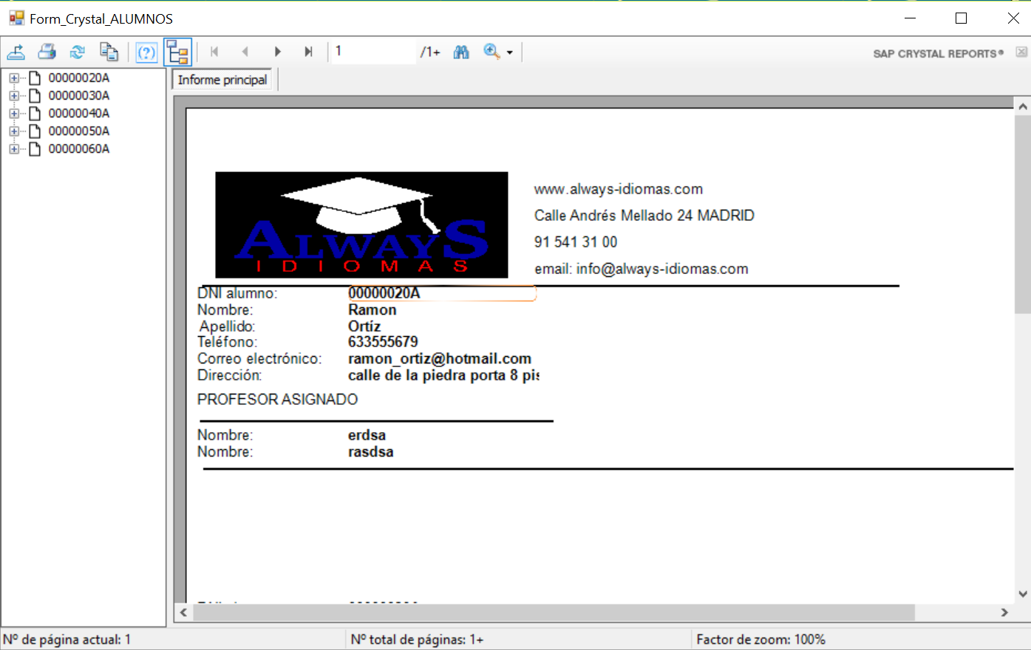

Desde esta misma ventana tenemos la opción de imprimir el informe o exportarlo a diferentes formatos de archivo.

*Created with the Personal Edition of HelpNDoc:* [*Full-featured EPub generator*](https://www.helpndoc.com/create-epub-ebooks)